微调研报告
2013-2014学年第二学期第（十一）期 总第( 七十五 )期
东华大学学生调研中心 2014年5月11日

中国网监下的美剧禁令
【微调研背景】
4月24日，据包括《好莱坞报道者》在内的多家海外媒体报道，中国网监部门将会着力审查中国视频网站的外来剧目，其中受灾最严重的是一向以尺度宽著称的美剧和英剧。关于此事，你是怎样看的呢？

【微调研问卷】
4月24日，几乎一夜之间,“宅男”“宅女”们追捧了多季的《生活大爆炸》《傲骨贤妻》等网络热播美剧,纷纷都不见踪影了。“美剧”网络“下架”迅速引起网络热议。是不是这些剧目内容有违法违规?或者是版权出了问题?对此关于此事，你是怎样看的呢？
- 美剧尺度太宽，影响太恶劣，早应下架（14.6%）
- 部分美剧有越线情节，但不应以偏概全（47.19%）
- 央视想对美剧垄断播放，因此发布禁令（40.17%）
- 政治博弈牺牲品，源于中美的利益冲突（48.20%）
- 反省更重要，美剧与国内作品形成对比（50.21%）
- 坚决反对，美剧极大丰富了文化多样性（35.14%）
- 其他（8.3%）
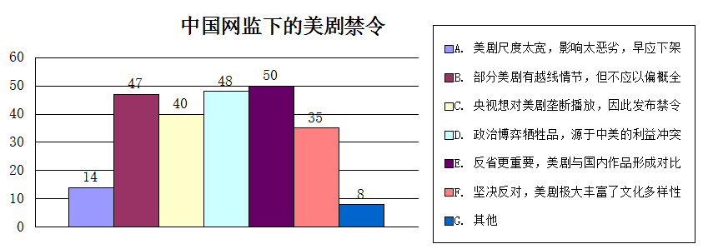
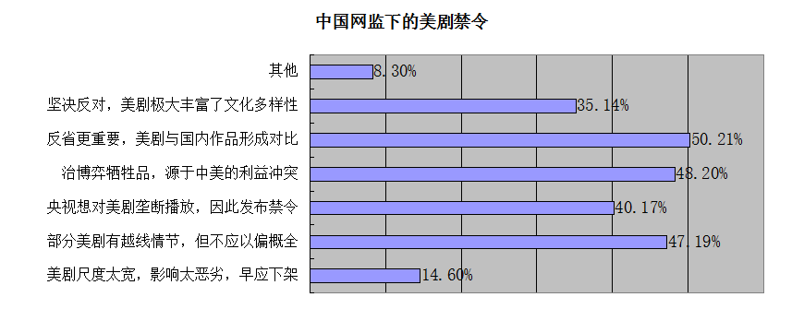
【微调研分析】
此次参与调研的共有242人次，参与者主要为高校大学生群体。对待大量美剧下架这一事件，14.6%的人认为美剧尺度太宽，影响太恶劣，早应该受到整治。可以看出有部分大学生难以接受美剧的尺度，而美剧也正是凭借其露骨的台词和重口味的情节吸引了很多年轻人。同时，35.14%的人坚决反对美剧下架，这部分同学认为美剧的存在极大的丰富了文化的多样性，从中不难看出大学生对多样文化层次的要求，大学生群体对于文化多样性的追求从某种程度上也代表着年轻一代的文化需求。在美剧下架原因的调查中，认为央视想对美剧垄断播放，所以才对各大视频网站下达播放禁令的人占到了40.17%，央视与各大卫视的战争持续已久，让人很容易想到广电总局此次的做法也是为央视播放美剧而垄断资源，这一调查结果可以引起我们对央视的权威地位和我国影视剧管理制度的思考。有48.20%的同学认为美剧下架是政治博弈牺牲品，是由于中美的利益冲突。部分美剧存在越线情节，但不应该以偏概全，持此观点的人占到了47.19%。美剧与国内作品形成了鲜明对比，我们应该反省。持此观点的同学占到了50.21%。国产剧与美剧和其他外来剧的差距已经成为了当下社会关注的热点，我国的本土电视剧为何不能俘获大学生的心，这一现象值得我们探索。
综上所述，美剧已经成为大学生生活的一部分，大多数学生认为部分美剧的大尺度情节不能代表所有美剧，美剧的存在丰富了文化多样性也便于学生开阔视野，了解美国文化和美国生活。而央视是否存在独揽播放权的行为引发了多数学生的议论。可以说，美剧的新鲜刺激吸引着学生群体，国产剧也应该更加接地气，接近生活才能赢得群众的欢迎，才能使文化多元健康发展。

指导老师：张晓冬
沈 洁
微调整理：学生调研中心调研项目部
统 稿：尹 媛

报：校党委、团市委
送：党委办公室、校长办公室、党委组织部、党委宣传部、学工部、各学院党总支
发：分团委、学生会

